**OBSERVACIONES DOSSIER PECUARIO**

**CLV / Certificado de exportabilidad con vigencia de 1 año / Carta de autorización legalizada / Presentaciones**

**CADUCADA; emitido el año 2018, actualizar.**

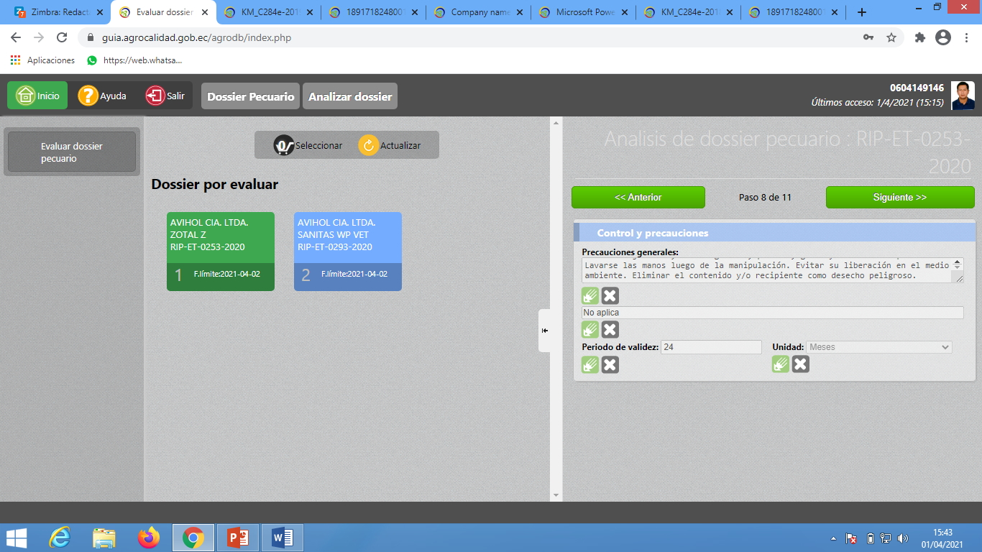

**Sustentar**: período de validez, con la estabilidad

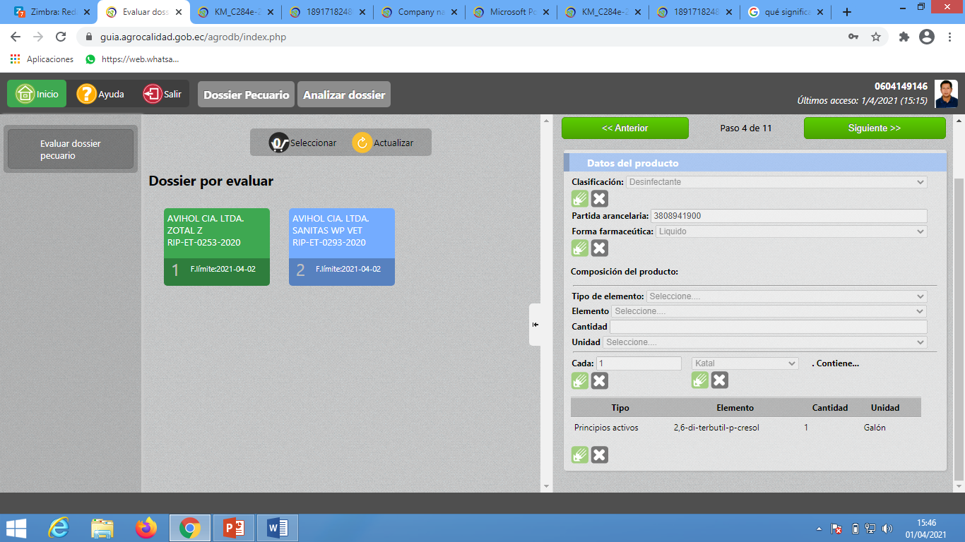

No coinciden con análisis de laboratorio, incluir todos los componentes descritos en el CLV.

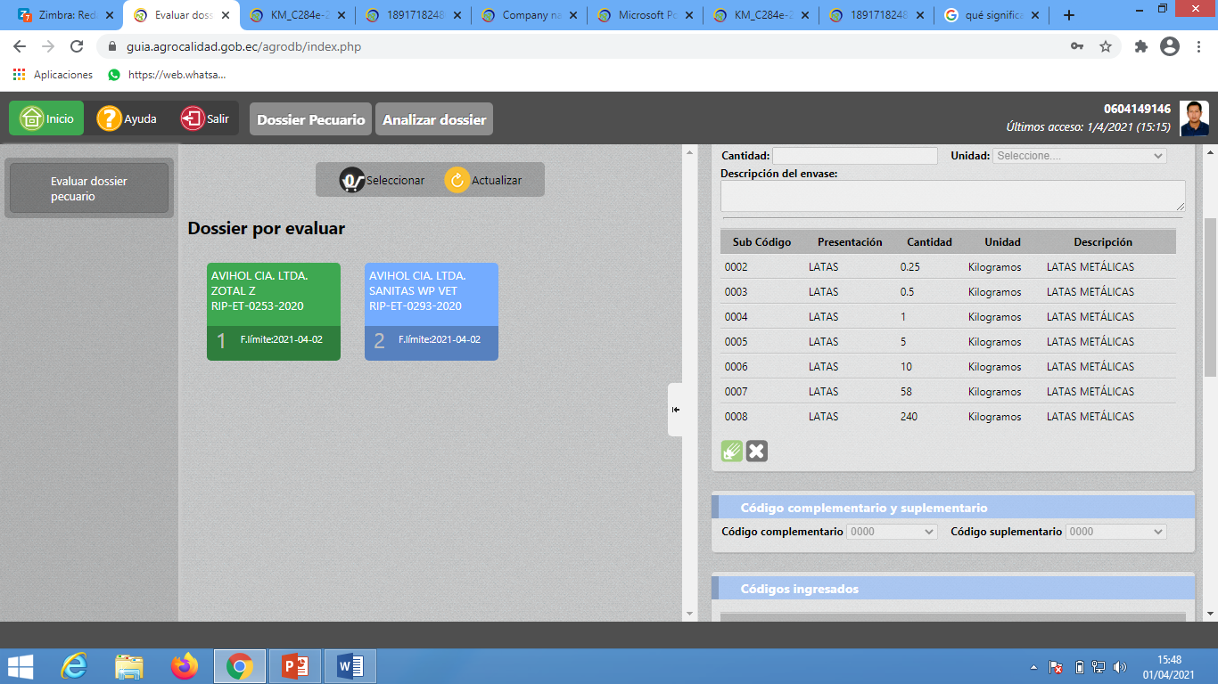

En el CLV, no existe la presentación de 5 kg,

**ETIQUETAS**: colocar con las presentaciones de kg, como consta en el CLV.